TUẦN 3
Câu 1: SID là viết tắt của từ gì trong ADDS?
A. Secure Internet Domain | B. Security Identifier
C. System Identification Document | D. Server Integration Data

Câu 2: Vì sao SID được sử dụng trong Windows?
A. Để mã hóa thông tin | B. Để lưu trữ dữ liệu
C. Để phân quyền và quản lý quyền truy cập | D. Để xác thực địa chỉ IP

Câu 3: SID có thể được sử dụng để xác định điều gì?
A. Vị trí của tệp tin | B. Tên của ứng dụng
C. Danh tính của người dùng hoặc nhóm trong hệ thống | D. Địa chỉ IP của máy tính

Câu 4: Nếu một SID bị xóa, điều gì sẽ xảy ra?
A. SID sẽ tự động được khôi phục | B. Người dùng vẫn có quyền truy cập
C. Tất cả quyền truy cập của người dùng đó sẽ bị mất | D. Người dùng không thể đăng nhập vào máy tính

Câu 5: Tài khoản nào sau đây là tài khoản quản trị viên mặc định trong Windows?
A. User | B. Administrator
C. Guest | D. Admin

Câu 6: Tài khoản "Guest" trong Windows Server có quyền hạn gì?
A. Quyền truy cập vào tất cả các tệp tin và thư mục | B. Không có quyền truy cập
C. Quyền truy cập hạn chế, chỉ cho phép sử dụng một số tài nguyên | D. Quyền quản trị đầy đủ

Câu 7: Tại sao tài khoản "Administrator" thường được tạo sẵn?
A. Để chạy ứng dụng | B. Để tạo ra tài khoản mới
C. Để quản lý hệ thống và thực hiện các tác vụ cấu hình | D. Để cung cấp quyền truy cập cho người dùng thông thường

Câu 8: Mật khẩu nào sau đây là phù hợp với chính sách mật khẩu trong Windows Server 2012?
A. password123 | B. 12345678
C. P@ssw0rd2024 | D. qwerty

Câu 9: Khi tạo mật khẩu cho người dùng nếu ta tích vào 2 tùy chọn như trong hình và nhấn Next thì chuyện gì sẽ xảy ra?
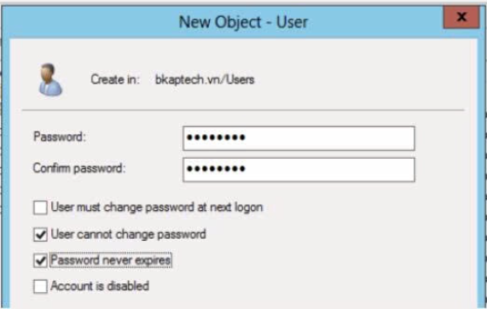
A. Người dùng có đổi được mật khẩu và mật khẩu này sẽ không hết hạn | B. Người dùng này bị vô hiệu hóa
C. Người dùng phải đổi mật khẩu trong lần đăng nhập tiếp theo và mật khẩu này sẽ không hết hạn | D. Người dùng không đổi được mật khẩu và mật khẩu này sẽ không hết hạn

Câu 10: Nhận định trên về domain user account có Đúng không?
Tài khoản người dùng miền (domain user account) cho phép đăng nhập và truy cập tài nguyên trên bất kỳ máy trạm nào thuộc miền.
A. Đúng | B. Sai

Câu 11: ACL trong ADDS có chức năng gì?
A. Kiểm soát quyền truy cập vào đối tượng trong AD | B. Lưu trữ dữ liệu người dùng
C. Quản lý giao diện mạng | D. Phân giải tên miền

Câu 12: ACL có thể áp dụng cho loại đối tượng nào?
A. Chỉ cho máy chủ | B. Chỉ cho nhóm
C. Cho tệp tin, thư mục và các đối tượng khác trong Windows | D. Chỉ cho người dùng

Câu 13: Tài khoản nào thường bị vô hiệu hóa theo mặc định để bảo mật?
A. Power User | B. User
C. Guest | D. Administrator

Câu 14: Tài khoản người dùng tạo sẵn nào thường không được khuyến nghị sử dụng cho các tác vụ hàng ngày?
A. Backup Operator | B. Administrator
C. User | D. Guest

Câu 15: Tính năng nào cho phép người quản trị giới hạn thời gian đăng nhập của người dùng?
A. Group Policy | B. Password Policy
C. Logon Hours | D. Account Lockout

Câu 16: Tài khoản người dùng miền cho phép người dùng làm gì?
A. Chỉ sử dụng các ứng dụng cục bộ | B. Chỉ gửi email
C. Truy cập vào các tài nguyên và dịch vụ trong toàn bộ miền | D. Chỉ truy cập vào máy tính cục bộ

Câu 17: SID (Security Identifier) là gì?
A. Một địa chỉ mạng | B. Một định danh duy nhất cho người dùng hoặc nhóm trong Windows
C. Một loại mật khẩu | D. Một giao thức mạng

Câu 18: ACL có thể chứa các loại quyền nào?
A. Chỉ quyền thực thi | B. Chỉ quyền đọc
C. Chỉ quyền ghi | D. Quyền đọc, ghi, thực thi

Câu 19: Khi một người dùng cố gắng truy cập tài nguyên, Windows sẽ kiểm tra gì đầu tiên?
A. Thời gian truy cập | B. Tên người dùng
C. SID của người dùng và quyền trong ACL | D. Địa chỉ IP của người dùng

Câu 20: Một SID có thể được tạo ra như thế nào?
A. Không thể tạo ra SID | B. Bằng chương trình bên thứ ba
C. Bằng tay bởi quản trị viên | D. Tự động bởi hệ thống khi tạo người dùng hoặc nhóm

Câu 21: Công cụ nào được sử dụng để quản lý tài khoản nhóm trong Active Directory?
A. Device Manager | B. Event Viewer
C. Active Directory Users and Computers | D. Task Manager

Câu 22: Giả sử tài khoản ngưởi dùng “ptnghia” được cấu hình khóa tài khoản với các thuộc tính được cài đặt có giá trị như sau:
Account Lockout Threshold = 5
Account Lockout Duration = 30 minutes
Reset Account Lockout Counter After = 30 minutes
Phát biểu nào dưới đây là đúng nếu chúng ta thực thi chính sách này? (Chọn 2 đáp án)
A. Tài khoản “ptnghia” được phép đăng nhập sai tối đa 5 lần trong vòng 30 phút | B. Nếu tài khoản “ptnghia” bị khóa, nó sẽ được tự động mở khóa sau 30 phút
C. Nếu tài khoản “ptnghia” bị khóa, nó sẽ không thể được tự động mở khóa mà cần tài khoản quản trị can thiệp | D. Tài khoản sẽ bị cấm đăng nhập trong 30 phút

Câu 23: ACL (Access Control List) là gì?
A. Danh sách các thiết bị mạng | B. Danh sách phần mềm đã cài đặt
C. Danh sách các quyền truy cập cho người dùng và nhóm | D. Danh sách các tệp tin trên ổ đĩa

Câu 24: Sau khi cấu hình chính sách khóa tài khoản, lệnh nào cần chạy để áp dụng ngay lập tức?
A. netstat -an | B. gpupdate /force
C. chkdsk /f | D. ipconfig /flushdns

Câu 25: ACL là viết tắt của từ gì?
A. Account Control List | B. Access Control List
C. Available Computer List | D. Active Control List

Câu 26: Nếu ta nhập thông tin User như hình bên dưới. Thì tài khoản đăng nhập vào domain là gì?
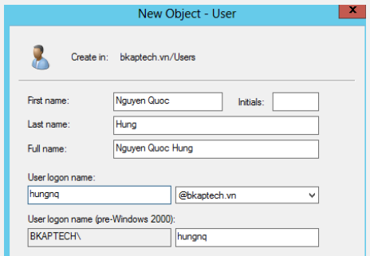
A. hungnq | B. Nguyen Quoc Hung
C. Hung | D. @bkaptech.vn

Câu 27: Tại cửa sổ Properties của một tài khoản. Điều gì xảy ra khi ta tích vào tùy chọn End of trong phần Account expires?
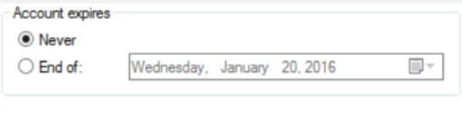
A. Tài khoản này sẽ hết hạn vào lúc 0h của ngày được chọn | B. Tài khoản này sẽ hết hạn ngay lập tức
C. Tài khoản này sẽ không bao giờ hết hạn | D. Tài khoản này sẽ hết hạn vào lúc 24h của ngày được chọn

Câu 28: Để tạo user mới trong cửa số Active Directory User and Computer chúng ta phải làm gì? (Chọn 2 đáp án)
Sinh viên chọn 2 phương án đúng nhất
- Tại mục Group, click chuột phải chọn New / User
- Tại mục Users, click chuột phải chọn New / User
- Click vào biểu tượng tạo User trên thanh công cụ
- Click vào biểu tượng tạo Group trên thanh công cụ
Câu 29 : Để tạo user mới trong của số Active Directory User and Computer chúng ta phải làm gì? (Chọn 2 đáp án)
Sinh viên chọn 2 phương án đúng nhất
A. Tại mục Group, click chuột phải chọn New/User | B. Click vào biểu tượng tạo User trên thành công cụ
C. Click vào biểu tượng tạo Group trên thanh công cụ | D. Tại mục Users, click chuột phải chọn New/User

Câu 30 : Trong Group Policy Management Editor, chính sách khóa tài khoản ở mục nào?
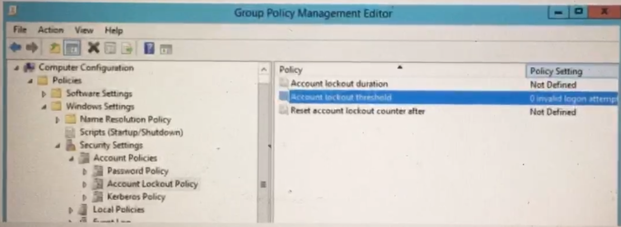
A. Computer Configuration Policies > Windows Settings > Security Settings > Account Policies Account Lockout Policy | B. User Configuration > Administrative Templates > Control Panel
C. User Configuration> Policies > Windows Settings > Security Settings > Local Policies | D. Computer Configuration> Administrative Templates > System

